Récolement d'un fonds
avec Sebina OpenLibrary
23/03/2015

Historique des versions :

Indice | Date | Description rapide | Etat
1.0 | 23/03/15 | Support de cours aide au récolement. | Non vérifiée

Sommaire
1. Introduction 3
2. Préparation du récolement 5
2.1. Accéder à la fonction d’édition de la liste de récolement 5
2.2. Préparer un récolement 6
2.2.1. Sélectionner le fonds à récoler 7
2.2.2. Export de la liste 7
2.2.3. Traitement de la liste 9
3. Pointage 13
3.1. Le pointage 13
3.2. Export/Impression de la liste des documents manquants 15

Introduction

Votre base bibliographique contient les notices et les exemplaires de tous les documents présents dans votre bibliothèque ou ceux qui sont censés l'être. Certains documents perdus, prêtés mais non pointés ou volés en cours d'année qui n'auraient pas été traités de façon informatique pourront figurer comme étant présents dans la base alors qu'ils n'existent plus en réalité.
Afin de vérifier la concordance des données réunies dans votre base et les documents réellement présents dans votre bibliothèque, vous devrez réaliser un inventaire ou récolement.
Il n’existe pas de module de récolement interne à Sebina. Le logiciel permet d’extraire la liste des documents censés être enregistrés dans la base, liste qui peut être filtrée par bibliothèque, section, cote… La liste est exportable aux formats suivants (.doc, .pdf, .csv, .xml, .txt). Les types de format .txt, .csv et .xml sont intégrables avec les principales marques de douchette de récolement (laser ou RFID) du marché permettant d’intégrer des fichiers.
Le récolement peut être manuel ou informatique. Le récolement manuel se fait généralement par la cote, c’est-à-dire topographiquement, à l’aide d’un fichier extrait du logiciel. Si les rayons de la bibliothèque sont bien rangés, le fichier doit être la réplique identique de la disposition des documents sur les étagères. Le logiciel de gestion peut également proposer un module de récolement informatique, dans lequel il n’y a pas besoin d’extraire de fichier mais plutôt d’intégrer les fichiers de codes-barres qui auront été scannés lors du récolement.
Le récolement vous permet ainsi de repérer les documents MANQUANTS dans votre fonds. Aucune manipulation n'est faite automatiquement sur les notices : ni modification, ni suppression d'exemplaire. L'inventaire a pour but unique de vous renseigner sur la présence ou l'absence d'exemplaires dans votre fonds. Vous pourrez réaliser les traitements par lot nécessaire à partir de la liste des manquants que vous aurez détectés.
Un récolement se déroule en trois phases :
- Préparation du récolement
- Pointage
- Gestion des manquants

Préparation du récolement

Quel que soit le stade d'avancement de votre inventaire, aucune manipulation n'est faite par le module de récolement sur les notices : ni modification, ni suppression d'exemplaire. L'inventaire a pour but unique de vous renseigner sur la présence ou l'absence d'exemplaires dans votre fonds.

Accéder à la fonction d’édition de la liste de récolement
Pour accéder à la fonction de liste des exemplaires, choisissez le menu Circulation des documents > Rapports prêts > Vérifier les exemplaires de la bibliothèque.
Remarque : Si le choix " Vérifier les exemplaires de la bibliothèque" n’apparaît pas, demandez à votre administrateur l’ouverture des droits d’accès sur votre profil utilisateur.
Vous accédez ensuite à l’écran de sélection suivant :
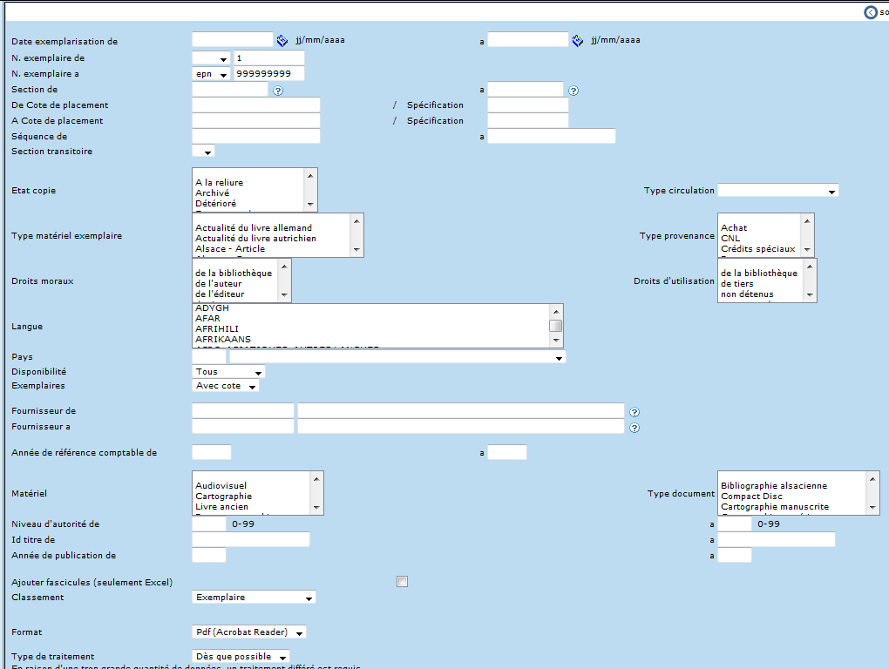

Préparer un récolement
La phase de préparation du récolement permet de définir certains paramètres relatifs à ce récolement.
Vous pouvez effectuer un récolement sur l'ensemble de votre fonds ou ne vous attacher qu'à une partie de celui-ci.
Plusieurs récolements peuvent être effectués simultanément.
Une même partie du fonds peut faire partie de plusieurs récolements.

Sélectionner le fonds à récoler
Nous vous conseillons, avant de vous lancer dans un récolement, de bien définir et délimiter le fonds à récoler (faites par exemple votre récolement par section, voire par cote ou encore par genre.
Ouvrez la fonction « Vérifier les exemplaires de la bibliothèque » située dans le menu Circulation des documents > Rapports prêts puis appliquez les filtres souhaités afin de bien délimiter votre champ d’action.
Il est très important que la sélection que vous effectuez corresponde parfaitement au fonds que vous souhaitez vérifier. Si vous inventoriez votre fonds rayon par rayon, il vous est conseillé d'effectuer une sélection par cote (c’est-à-dire une sélection selon un plan topographique).

Export de la liste
Vous avez la possibilité d’appliquer de nombreux filtres afin de mieux délimiter/définir votre récolement :
- Par intervalle de date d’exemplarisation
- Par intervalle de n° d’exemplaire
- Par intervalle de section
- Par intervalle de cote
- Par intervalle de spécification
- Par intervalle de séquence
- Par section transitoire
- Par état de l’exemplaire
- Par type de circulation
- Par type matériel
- Par type provenance
- Par droits moraux ou droits d’utilisation
- Par langue
- Par pays
- Par disponibilité
- Par cotation
- Par intervalle de fournisseurs
- Par année de référence comptable
- Par matériel
- Par type document
- Par intervalle de niveau d’autorité
- Par intervalle d’identifiant titre
- Par intervalle d’année de publication

Il est possible d’afficher les fascicules dans la liste en cochant la case à cet effet.
Le classement de la liste peut se faire par : N° d’exemplaire, date d’exemplarisation, cote
Il est possible d’éditer le fichier aux formats suivants : pdf, rtf, txt, xls et xml et de choisir d’effectuer le traitement en différé.
Pour en récolement ordinaire, nous vous recommandons d’exporter la liste selon des intervalles de section et de cote bien définis, de sélectionner la disponibilité ‘non en prêt’ et de choisir un classement topographique (par cote). Le format préférable pour un récolement aisé est le format excel :
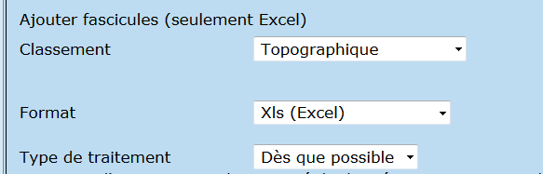

Traitement de la liste
Une fois l’export excel de la liste terminé, nous pouvons aller la télécharger dans la liste des puis l’ouvrir grâce à un logiciel de tableur tel Microsoft Excel.
Exemple d’affichage d’une liste de récolement filtrée par section, cote et disponibilité et triée par cote :
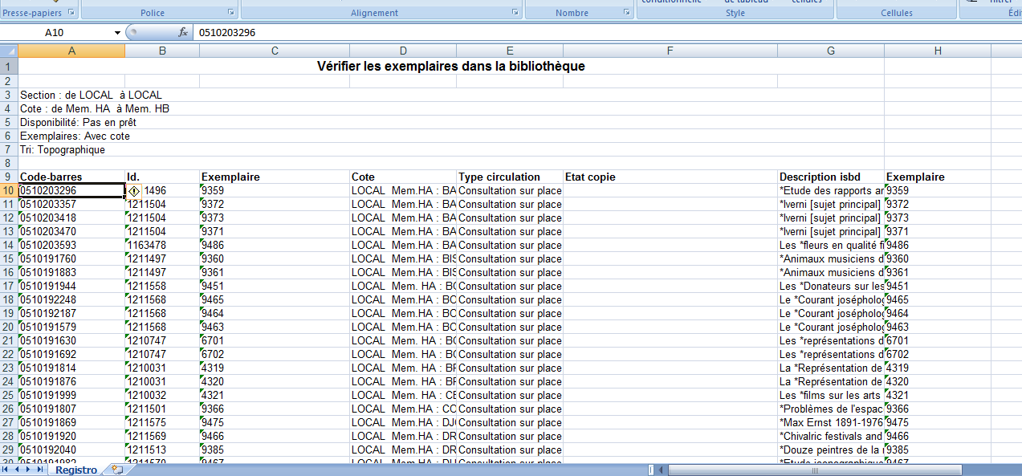

Les logiciels de tableur nous permettent d’effectuer des traitements pratiquement automatisés : ici nous allons préparer la liste pour qu’elle nous donne pratiquement de manière automatique la liste des manquants. Il suffira d’insérer le code-barres (ou la liste de ceux-ci) dans une colonne destinée au récolement du fichier pour que celui-ci nous donne la liste des manquants à l’inventaire.

Exemple de préparation :
Préparation du fichier excel :
- Ouvrir le fichier que l’on vient d’enregistrer.
- Créer des colonnes Statut (I) et Récolement (J)
Vous allez entrer avec la douchette les codes-barres de vos documents dans la colonne Récolement. Ces données seront comparées avec celles de la colonne Code-barre (A). une formule copiée dans le champ STATUT se chargera de vérifier automatiquement les documents présents et signalera les manquants.

- Formatage des colonnes code-barre et récolement
Pour comparer les données des deux colonnes il faut qu’elles soient au même format. Attribuez aux deux colonnes le format texte. Pour cela sélectionnez-les puis faites un clic droit et sélectionnez Format de cellule dans le menu contextuel puis attribuez aux deux le format texte :
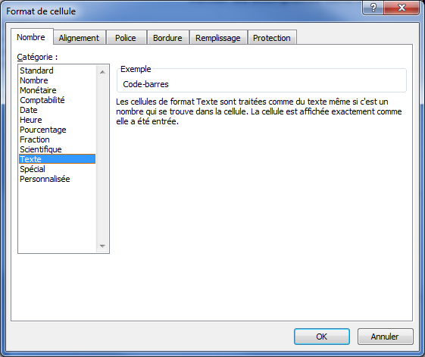
Dans un tableur, lorsqu’une fonction fait référence à une page de plusieurs cellules, il est préférable d’attribuer un nom à cette plage de cellules et d’utiliser ce nom dans les formules de fonctions.
- Nommez les cellules du champ Récolement :
Placez le curseur en J1 (début de la colonne Récolement). Avec le clic gauche de la souris enfoncé, parcourez la colonne jusqu’au dernier enregistrement de votre base (laissez même quelques lignes de plus, en cas de bug, c’est utile). Faites un clic droit et sélectionnez « Définir un nom » dans le menu contextuel. Le mot Récolement s’affiche dans la zone « Nom ». La plage de cellule concernée est désignée dans la zone « Fait référence à ». Validez par OK dans la boîte de dialogue :

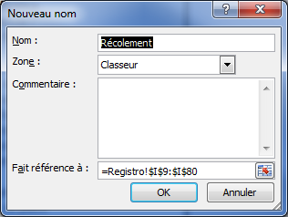

- Faire de même avec la colonne Statut.

- Rédiger et utiliser la formule
Dans la deuxième cellule de la colonne Statut (I2) saisir la formule suivante :
=SI(ESTERREUR(EQUIV(A2;Récolement;0));"Mqt2015";"En Rayon")
Recopiez cette formule jusqu’à la dernière fiche de votre base : sélectionnez I2 et copiez. Sélectionnez ensuite la plage de destination, de I3 jusqu’à la dernière ligne occupée, puis collez).

- Inventaire avec la douchette
Placez votre curseur en J2 et scannez vos codes barres les uns après les autres. Les numéros lus s’affichent dans la colonne. Dans la colonne I, la mention « Mqt2015 » figurant à côté des ouvrages disparaît petit à petit au profit de la mention « En rayon ». A la fin de l’inventaire, cette mention « mqt2015 » désignera les exemplaires non recensés.

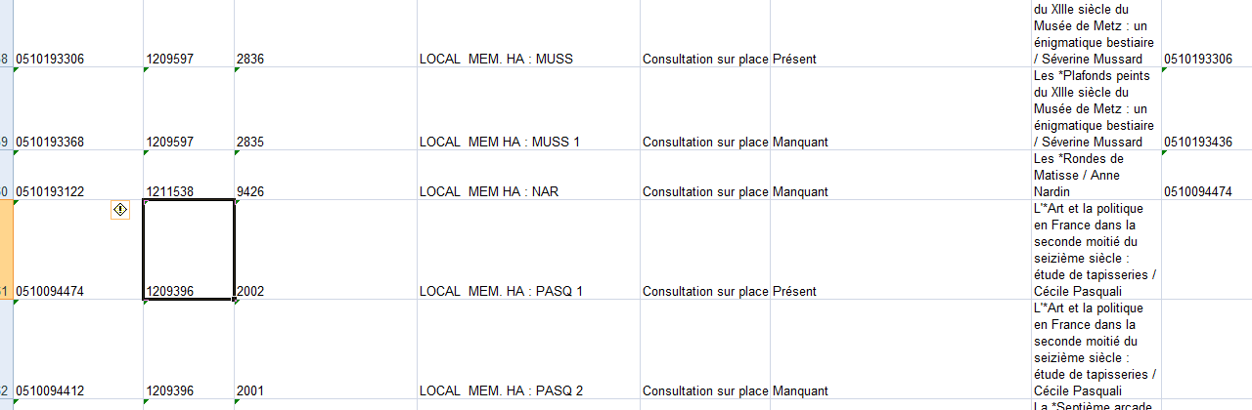

Attention, pour que cela fonctionne, il faut que les nombres comparés soient entrés de la même manière : ex : si dans la colonne A, le nombre 825 apparaît, il faut que dans la colonne où l’on entre les code-barres (E) il en soit de même. Si vous avez une autre forme de nombre dans la colonne J : ex :000825, la comparaison ne pourra pas se faire.
(Sous Openoffice, il faut cliquer avec le bouton droit de la souris, choisir « format de cellule » « nombre de 0 significatifs » et choisir 0 ; sous Excel vous pouvez taper une apostrophe (’) devant le code numérique et ajouter les zéros non significatifs.)

Pointage

Le pointage est la deuxième phase d'un récolement et consiste à scanner un à un les codes-barres des documents qui se trouvent en rayon.
Pour cela, vous pouvez apporter les documents à proximité d'un ordinateur équipé d'un lecteur de code-barres ou utiliser un appareil portable pour pointer les documents directement dans les rayons.
Lorsque vous apportez les documents à proximité de votre ordinateur, vous pouvez effectuer le pointage directement sur le fichier Excel qui aura été édité en amont. Autrement, vous pourrez intégrer dans ce fichier excel les fichiers de codes-barres récupérés depuis les différents appareils mobiles.

Le pointage
Les différentes méthodes :
- Le pointage « à domicile » : consiste à apporter les documents vers le poste de travail équipé d’un périphérique de saisie manuelle (clavier) ou automatique (douchette optique)
- Le pointage « en extérieur » : consiste à apporter le poste de travail (généralement un ordinateur portable) vers les documents à pointer
- Le pointage « commercial » : consiste à pointer les documents à l’aide d’une douchette pouvant enregistrer des fichiers de codes-barres, intégrables ensuite sur le poste de travail
- Le pointage « commercial 1.5 » : consiste en une douchette de récolement permettant d’intégrer un fichier de codes-barres : la douchette de récolement permet de distinguer elle-même les manquants.
- Le pointage « commercial 2.0 » : consiste à scanner les documents équipés de puces RFID à l’aide d’une douchette de récolement RFID : permet un gain de temps considérable.
Il existe deux fonctionnements principaux :
- A l’aide du fichier excel extrait et préparé, vous pouvez soit :
- Pointer les documents un à un, directement dans le fichier excel
- Pointer les documents un à un dans un bloc-notes puis les intégrer au fichier excel grâce à un copier-coller.
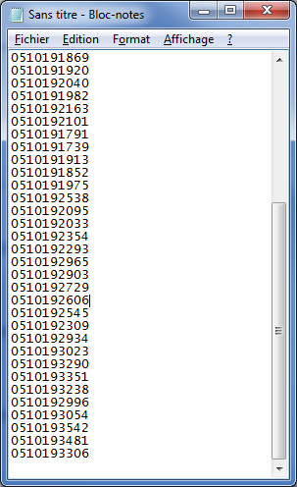
En intégrant la liste des codes-barres récolés dans le fichier excel, celui-ci listera tous les documents manquants dans une colonne à cet effet (Statut – par exemple)

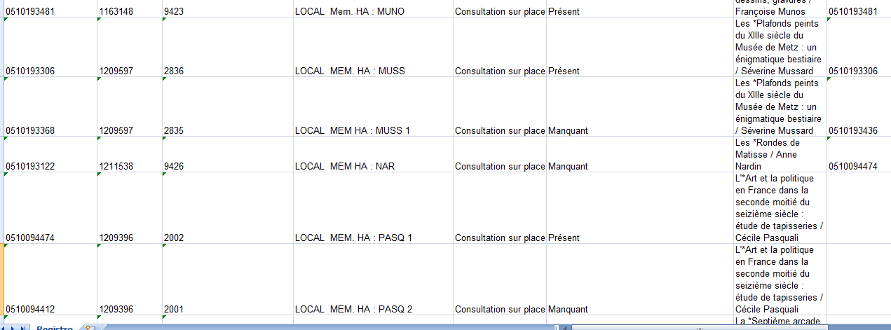

- Si vous utilisez une douchette de récolement (optique ou RFID), celle-ci peut prévoir l’intégration d’un fichier de codes-barres au format txt. Une fois intégré, la douchette va elle-même comparer entre le fichier et les documents qu’elle aura récolé. Elle produira ensuite un fichier listant uniquement les manquants.

Export/Impression de la liste des documents manquants
Pour mener à bien l’étape suivante de gestion des manquants, il va falloir traiter le/les fichier/s issus de votre pointage et potentiellement les imprimer. Sous Excel un tri par exemplaire manquant est par exemple une bonne solution.

